**ЛАБОРАТОРНЫЙ ПРАКТИКУМ ПО ДИСЦИПЛИНЕ «*ИНТЕРФЕЙСЫ И УСТРОЙСТВА ВЫЧИСЛИТЕЛЬНЫХ МАШИН*»**

1. **Требования к лабораторным работам:**

Язык программирования: С++

Операционная система: Windows

Не использовать высокоуровневые библиотеки для работы с устройства (как WMI в NET.)

ЭРУД по дисциплине: [ссылка](https://erud.bsuir.by/?PageID=83978&menuItemID=null&prop_id=21721%3B21723%3B21732%3B21734%3B21745%3B21770&prop_s=116641%E8%ED%F2%E5%F0%F4%E5%E9%F1%FB+%E8+%EF%E5%F0%E8%F4%E5%F0%E8%E9%ED%FB%E5+%F3%F1%F2%F0%EE%E9%F1%F2%E2%E0-1-1-1-1&prop_s_l=6%3B36%3B2%3B2%3B2%3B2&prop_type=1%3B0%3B0%3B0%3B0%3B0&prop_operation=1%3B3%3B1%3B1%3B1%3B1&prop_all=&stype=0&rpp=0&onepage=0&resID=116608&lang=ru&next_link=1&searchformtype=0&pagenum=0&return_selected_to=&templateID=116641&obj_id_d=0&obj_sp_0=1&obj_op1_0=1&obj_id_0=21720&obj_t_0=57&obj_1_1=116641&obj_sp_1=1&obj_op1_1=1&obj_id_1=21721&obj_t_1=57&obj_id_2=21722&obj_t_2=57&obj_op1_3=3&obj_3_1=&obj_sp_3=0&obj_id_3=21724&obj_t_3=56&obj_op1_4=3&obj_4_1=%E8%ED%F2%E5%F0%F4%E5%E9%F1%FB+%E8+%EF%E5%F0%E8%F4%E5%F0%E8%E9%ED%FB%E5+%F3%F1%F2%F0%EE%E9%F1%F2%E2%E0&obj_sp_4=0&obj_id_4=21723&obj_t_4=56&obj_op1_5=3&obj_5_1=&obj_sp_5=0&obj_id_5=21728&obj_t_5=56&obj_op1_6=1&obj_6_1=-1&obj_sp_6=0&obj_id_6=21732&obj_t_6=84&obj_op1_7=3&obj_7_1=&obj_sp_7=0&obj_id_7=21746&obj_t_7=56&obj_op1_8=1&obj_8_1=-1&obj_sp_8=0&obj_id_8=21734&obj_t_8=84&obj_id_9=21763&obj_t_9=85&obj_id_10=21730&obj_t_10=85&obj_id_11=21739&obj_t_11=85&obj_id_12=21742&obj_t_12=85&obj_id_13=21741&obj_t_13=85&obj_id_14=21740&obj_t_14=85&obj_id_15=21743&obj_t_15=85&obj_id_16=21744&obj_t_16=85&obj_op1_17=1&obj_17_1=-1&obj_sp_17=0&obj_id_17=21745&obj_t_17=84&obj_op1_18=1&obj_18_1=-1&obj_sp_18=0&obj_id_18=21770&obj_t_18=84&SearchType=1&sortBy=21724&sortOrder=0)

1. **Задания на лабораторные работы:**

**1. Энергопитание**

Вывести информацию об энергопитании компьютера:

- в режиме реального времени показывать тип энергопитания;

- информация о типе батареи;

- уровень заряда батареи (%);

- текущий режим энергосбережения;

- реализовать переход в спящий режим и гибернацию из консоли.

- вывести время работы аккумулятора без подключения к зарядке;

- вывести оставшееся время работы аккумулятора после отключения зарядного устройства.

**2. Конфигурационное пространство PCI**

Вывести список всех устройств, подключенных к шине PCI, с их характеристиками (DevicedID и VendorID состоящие из 4-х символов) в виде таблицы.

Подключение к шине производить с помощью готовых библиотек нельзя!!! Подключение к шине реализовать с применением портов ввода-вывода.

Дополнительная информация для выполнения лабораторной работы представлена после всех заданий на лабораторные работы.

**3. HDD / SSD**

Вывести данные о диске (ах) по варианту, подключенных к компьютеру:

- модель;

- изготовитель;

- серийных номер;

- версия прошивки (firmware);

- сведения о памяти (свободно/занято/всего);

- тип интерфейса;

- список поддерживаемых режимов.

По вариантам:

- диск HDD;

- диск SSD.

Только в случае, отсутствия диска (HDD или SSD), указанного по варианту на сдаваемом компьютере, разрешается вывести информацию о имеющемся диске (ах). Отсутствие диска по варианту необходимо продемонстрировать в диспетчере устройств и сообщить преподавателю во время выдачи задания.

Вывод информации о подключенных USB-устройствах не делать.

Подключение к шине производить с помощью готовых библиотек нельзя!!! Подключение к шине реализовать через порты ввода-вывода.

Дополнительная информация для выполнения лабораторной работы представлена после всех заданий на лабораторные работы.

**4. Веб-камера**

Вывести информацию об установленной веб-камере.

Осуществить захват изображения (фото и видео) с последующим сохранением в файл.

По вариантам:

- предусмотреть скрытый вариант фотонаблюдения, когда на мониторе и на панели задач не отображается информация о Вашем работающем приложении;

- предусмотреть скрытый вариант видеонаблюдения, когда на мониторе и на панели задач не отображается информация о Вашем работающем приложении.

**5. USB-устройства**

Реализовать мониторинг USB-портов:

- отслеживать появление нового USB-устройства в системе;

- события безопасного и небезопасного извлечения устройства в консоли;

- отказ в безопасном извлечении.

Для всех извлекаемых USB-устройств предусмотреть возможность программного безопасного извлечения.

Приложение должно корректно работать с модифицированными USB устройствами – например, разбитыми на пару дисков или смонтированными как CD-ROM + Flash.

Список устройств, подключение которых необходимо продемонстрировать:

- мышь;

- флэшка.

**6. Работа с интерфейсом Bluetooth**

Реализовать мониторинг устройств, подключаемых через интерфейс Bluetooth. Подключиться к устройству и выполнить задание по одному из указанных ниже вариантов (музыкальный / голосовой)

Варианты передачи файла:

1. передать файл с ноутбука на умную колонку и реализовать механизм автоматического воспроизведения после передачи;
2. передать файл с ноутбука на ноутбук и воспроизвести;
3. передать файл с ноутбука на ноутбук и реализовать механизм автоматического воспроизведения после передачи и реализовать механизм автоматического воспроизведения после передачи (+1 балл за сложность);
4. передать файл с ноутбука на телефон и реализовать механизм автоматического воспроизведения после передачи и реализовать механизм автоматического воспроизведения после передачи (+2 балл за сложность)
5. **ДОПОЛНИТЕЛЬНАЯ ИНФОРМАЦИЯ ДЛЯ ВЫПОЛНЕНИЯ ЛАБОРАТОРНЫХ РАБОТ №2 и №3**

**Лабораторная работа №2**

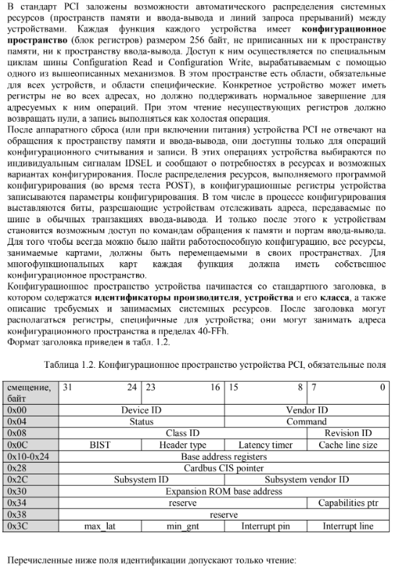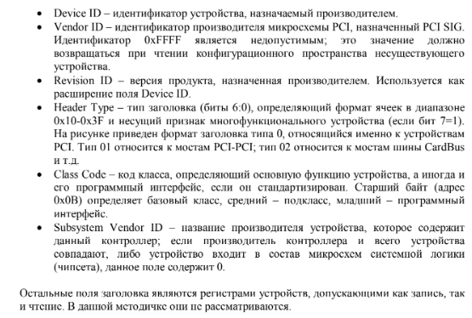



**Лабораторная работа №3**

